 | PREFEITURA MUNICIPAL DE SANT’ANA DO LIVRAMENTO  CIDADE SIMBOLO DE INTEGRAÇÃO BRASILEIRA  COM OS PAISES DO MERCOSUL  SECRETARIA MUNICIPAL DA FAZENDA  DEPTO DE LICITAÇÕES E CONTRATOS  Rua Prefeito Hugolino Andrade, 433 – F (55) 3968-1014

PROCESSO ADMINISTRATIVO Nº 013634/2013
CHAMAMENTO PÚBLICO Nº 007/2013

CREDENCIAMENTO DE PESSOAS JURÍDICAS PARA REALIZAÇÃO SERVIÇOS TÉCNICOS PROFISSIONAIS ESPECIALIZADOS DA ÁREA DA SAÚDE – PARA PRESTAR SERVIÇOS DE DIAGNÓSTICO POR IMAGEM AOS USUÁRIOS DO SISTEMA ÚNICO DE SAÚDE, CONSISTENTES NA REALIZAÇÃO DE EXAMES POR IMAGEM.

PREÂMBULO

1º - O Município de Sant' Ana do Livramento, Estado do Rio Grande do Sul, torna público que a partir do dia 28 de outubro de 2013, diariamente, de segunda a sexta-feira, 08:00 às 12:30 horas, no local abaixo indicado, far-se-á o recebimento da documentação relativa à habilitação das pessoas jurídicas candidatas ao CREDENCIAMENTO para realização serviços técnicos profissionais especializados da área da saúde – para prestar serviços de diagnóstico por imagem aos usuários do sistema único de saúde, consistentes na realização de exames por imagem, na totalidade daqueles listados na tabela de procedimentos SUS/MS, media complexidade, conforme os respectivos códigos, para atendimento dos munícipes de Santana de Livramento, obedecendo a programação físico/financeira.

2º - Local de entrega da documentação para o credenciamento: Secretaria Municipal da Fazenda, setor de Protocolo, rua Hugolino Andrade, nº 433, Centro, Sant’Ana do Livramento, RS.

3º - A abertura e análise da documentação de habilitação serão realizadas em sessão pública, semanalmente, às quartas-feiras, no mesmo local, da entrega da documentação – Sala Licitações - às 12:00h, quando então, será lavrada a respectiva ata de reunião com a análise parcial dos documentos apresentados, restando a visita técnica “in loco” nos estabelecimentos, para emissão do parecer final sobre a habilitação/aptidão ao credenciamento.

4º - Não havendo apresentação de documentação, a comissão fica desobrigada de se reunir.

5º - Se no dia supracitado não houver expediente, a abertura da análise da documentação de habilitação realizar-se-á no primeiro dia útil subseqüente em que houver expediente na Prefeitura Municipal, salvo disposições em contrário.

6º – O presente credenciamento permanecerá aberto, assim a qualquer tempo, futuros interessados, mediante a apresentação da documentação exigida poderão aderir a este credenciamento.
_______________________________________________________________________________________

1 - DO OBJETO
1.1 - CREDENCIAMENTO de pessoas jurídicas para realização serviços técnicos profissionais especializados da área da saúde – para prestar serviços de diagnóstico por imagem aos usuários do sistema único de saúde, consistentes na realização de exames por imagem, na totalidade daqueles listados na tabela de procedimentos SUS/MS, obedecendo as regras da referida tabela e a programação físico/financeira.

2 - DOS SERVIÇOS
2.1 - Os serviços serão realizados por profissionais habilitados da CONTRATADA/CREDENCIADA, em dependência própria com capacidade instalada e responsabilidade técnica, legalmente estabelecidos, com utilização de seus equipamentos dentro dos limites do município de Sant’Ana do Livramento/RS. No caso em que algum dos exames não houver prestador habilitado dentro dos limites do município e houver prestador habilitado de município próximo a comissão nomeada através do DECRETO nº 226/2013 efetuará a análise e parecer técnico quanto a possibilidade em contratar com prestador de outro município.

2.2 - Serão credenciados serviços de diagnóstico de imagem.
2.2.1 - Os procedimentos são aqueles previstos na Tabela de Procedimentos, medicamentos e OPM do SUS (TABELA UNIFICADA – www.sigtap.datasus.gov.br), em especial aqueles definidos nos seguintes grupos e subgrupos:
Grupo 02 – Procedimento com finalidade diagnostica
Subgrupo 04 – Diagnóstico por Radiologia
02.04.03.003-0 mamografia unilateral
02.04.03.018-8 mamografia bilateral
02.04.06.002-8 densitometria óssea
Subgrupo 05 – Diagnóstico por ultrassonografia
Subgrupo 06 – Diagnóstico por tomografia
Subgrupo 07 – Diagnóstico por ressonância magnética.
Subgrupo 08 – Diagnóstico por medicina nuclear in vivo (cintilografia)

2.2 Se houver mais de um prestador, o quantitativo físico/financeiro será dividido entre todos os habilitados .

3 – DOCUMENTOS PARA HABILITAÇÃO
3.1 - A documentação exigida neste edital deverá ser apresentada em cópia autenticada, na ordem sequencial prevista no item 3.2, inserida em envelope e acompanhada do Requerimento para o credenciamento, conforme modelo apresentado no Anexo I, assinado pelo titular da empresa ou seu representante legal.

3.1.1 - Os documentos poderão ser apresentados em original, em cópia autenticada por Cartório Notarial ou publicação em órgão da imprensa oficial ou cópia simples acompanhada do respectivo original para conferência e autenticação por servidor da Prefeitura Municipal de Sant’Ana do Livramento/RS.

3.1.2 - No caso de documentos encaminhados retirados da internet, os mesmos somente terão validade após consulta realizada pela Comissão.

3.1.3 - Os documentos que não especificarem a data de validade, não poderão ser com data de expedição anterior a 60 (sessenta) dias da data de entrega dos mesmos.

3.2 Dos Documentos:
3.2.1 - Os interessados no credenciamento deverão apresentar, juntamente com a sua proposta ( Declaração/Informação de disponibilidade de horários e de capacidade instalada – Anexo VI), cópia dos seguintes documentos:

3.2.1.1 - Ato constitutivo, estatuto ou contrato social em vigor, devidamente registrado, no caso de sociedades comerciais e, no caso de sociedades por ações, acompanhados de documentos de eleição de seus administradores;

3.2.1.2 - Prova de inscrição no Cadastro Nacional da Pessoa Jurídica (CNPJ), em vigor na data de abertura desta licitação

3.2.1.3 - Prova de regularidade para com a Fazenda Federal (Débito e tributos de contribuições Federais e Dívida ativa da União),
3.2.1.4 - Prova de regularidade para com a Fazenda Estadual, abrangendo todos os tributos de competência do Estado e relativa à sede ou domicílio do proponente, dentro de seu período de validade;

3.2.1.5 - Prova de regularidade para com a Fazenda Municipal, abrangendo todos os tributos de competência do Município e relativa à sede ou domicílio do proponente, dentro de seu período de validade;

3.2.1.6 - Prova de regularidade para com a Previdência Social (CND - Certidão Negativa de Débito, expedida pelo INSS - Instituto Nacional de Seguro Social) dentro de seu período de validade;

3.2.1.7 - Prova de regularidade com o FGTS (CRF – Certificado de Regularidade de Situação, expedido pela Caixa Econômica Federal) dentro de seu período de validade;

3.2.1.8 - Prova de regularidade relativa a débitos trabalhistas, mediante Certidão Negativa de Débitos Trabalhistas (CNDT), emitida eletronicamente. (http://www.tst.jus.br/certidao).
3.2.1.9 - Cópia do Alvará Sanitário em vigor, emitido pela Vigilância Sanitária;

3.2.1.10 - Cópia completa do CNES (Cadastro Nacional dos Estabelecimentos de Saúde
3.2.1.11 - Declaração, nos termos do modelo anexo a este edital, onde conste:
a) - que a empresa não foi considerada inidônea para licitar ou contratar com a Administração Pública e de que comunicará a ocorrência de fatos supervenientes impeditivos para a sua participação no presente processo licitatório;
b) - o cumprimento ao disposto no inciso XXXIII do artigo 7º da Constituição Federal (proibição de trabalho noturno, perigoso ou insalubre a menores de 18 anos e de qualquer trabalho a menores de 16 anos, salvo na condição de aprendiz, a partir de 14 anos).
3.2.1.12 - Relação dos profissionais à disposição para prestar os serviços, com respectivas funções, com cópia de documento de habilitação para o exercício da profissão, fornecido pelo órgão ou conselho de classe competente, de cada um.

3.2.1.13 - Relação dos equipamentos disponíveis, com suas respectivas especificações (descrição de cada equipamento, as respectivas quantidades,informando, no mínimo, modelo e marca e ano de fabricação – existindo Nota Fiscal, incluir fotocópia).

3.2.1.14 - Nome, CPF e RG do Responsável Técnico e cópia de seu respectivo registro no Conselho Regional da categoria;

3.2.1.15 - Requerimentos para credenciamento, conforme modelo contido no Anexo I;

3.2.1.16 - Declarações assinada pelo proponente de que recebeu e/ou obteve acesso a todos os documentos e tomou conhecimento de todas as informações e condições para o cumprimento das obrigações objeto deste Chamamento Público conforme modelo constante no Anexo II.

3.2.1.17 - Declarações dos Sócios e Diretores de que não ocupam cargo ou função de chefia/assessoramento na Área Pública de saúde no âmbito Federal, Estadual ou Municipal no Estado do Rio Grande do Sul (Anexo V);

3.2.1.18 - Declarações dos horários em que os profissionais serão disponibilizados à clientela do SUS, bem como a capacidade instalada oferecida ao SUS, emitido pelo responsável legal (Anexo VI).

3.3 – A capacidade instalada compreende as declarações previstas nos subitens: 3.2.1.12, 3.2.1.13, 3.2.1.14 e 3.2.1.18.
3.4 - Não poderão participar as pessoas jurídicas:
3.4.1 - concordatárias ou em processo de falência, sob concurso de credores, em dissolução ou em liquidação;

3.4.2 - Que tenham sido declaradas inidôneas por órgão da Administração Pública, Direta ou Indireta, Federal, Estadual, Municipal ou do Distrito Federal, enquanto perdurarem os motivos determinantes da punição;

3.4.3 - Sócio ou acionista da pessoa jurídica que ao mesmo tempo seja servidor ou dirigente de órgão ou entidade contratante ou responsável pela licitação.

3.4.4 – Que estejam reunidas em consórcio, que sejam controladoras, coligadas ou subsidiárias entre si.

4 –DOS VALORES DOS PROCEDIMENTOS/FONTES DE RECURSOS:
4.1 - Os preços a serem aplicados para a remuneração dos serviços, objeto deste Projeto, serão os constantes na Tabela de Procedimentos, medicamentos e OPM do SUS (TABELA UNIFICADA – www.sigtap.datasus.gov.br), sendo que os atendimentos aos pacientes deverão ser realizados nas dependências da contratada. O teto financeiro para dar suporte a esta despesa será o teto FAEC para os exames de MAMOGRAFIA BILATERAL sendo que, para os demais exames será utilizado o teto MAC,

4.2 - O CONTRATADO apresentará mensalmente à CONTRATANTE, até o 5º (quinto) dia útil do mês subseqüente à prestação dos serviços, a fatura referente aos serviços efetivamente prestados, para a validação pela SMS:

4.3 - O pagamento pela prestação dos serviços está disciplinado na minuta de contrato , mediante envio da remessa do BPA/SIA/SUS, em meio magnético, para conferência do setor de regulação da SMS e da nota fiscal para conferência do setor de pagamento, bem como a folha de produção diária.

4.4 - A CONTRATANTE, depositará na conta do CONTRATADO, até o 5º (quinto) dia útil, a partir da data do cumprimento da última das seguintes condições pelo Ministério da Saúde, em conformidade com a PT/GM/MS nº3.478, de 20/08/1998:
a) crédito na conta bancária do Fundo Municipal de Saúde, pelo Fundo Nacional de Saúde;

4.5 - Para fins de prova da data de apresentação das contas e observância dos prazos de pagamento será entregue ao CONTRATADO recibo assinado ou rubricado pelo servidor da CONTRATANTE, com aposição do respectivo carimbo funcional;

4.6 - As contas rejeitadas pelo serviço de processamento de dados contendo incorreções, serão devolvidas ao CONTRATADO para correção, no prazo de 3 (três) dias, ficando o processamento e os arquivos de produção dentro da mesma competência do SAI. O documento reapresentado deverá ser arquivado no prontuário, acompanhado do correspondente documento original devidamente inutilizado por meio de carimbo;

4.7 – As contas rejeitadas quanto ao mérito serão objeto de análise pelos órgãos de avaliação e controle do SUS.

4.8 - O pagamento está condicionado a validade das Certidões Negativas de Débito do INSS, da Fazenda Federal, da Fazenda Estadual e do Certificado de Regularidade do FGTS, Previdenciário e Trabalhista, devendo os respectivos documentos acompanhar a Nota Fiscal dos Serviços e, ainda condicionando a regularidade com a Fazenda Municipal.

5 - DO PESSOAL DO CREDENCIADO
5.1 - São de responsabilidade exclusiva e integral dos credenciados, a utilização de pessoal e equipamentos para realização dos serviços, incluídos os encargos trabalhistas, previdenciários, sociais, fiscais e comerciais resultantes de vínculo empregatício.

5.2 – Quando ocorrer alteração de seu quadro de profissionais, o credenciado deverá apresentar à SMS a documentação definida no item 3.2.1.12 e 3.2.1.14 deste edital.

6 - DO PROCESSO DE CHAMAMENTO
6.1 - O interessado que atender a todos os requisitos previstos no Edital de Credenciamento será julgado habilitado e, portanto, credenciado no órgão ou entidade contratante, encontrando-se apto a prestar os serviços aos quais se candidatou.

6.1.1 - O total dos quantitativos físicos e financeiros (teto) dos exames será rateado, de forma igualitária, entre todos os credenciados habilitados, considerando a capacidade instalada declarada.

6.1.2 - O resultado será publicado em jornal de circulação local em prazo não superior a 5 (cinco) dias úteis.

6.2 - Caberá recurso, sem efeito suspensivo, nos casos de habilitação ou inabilitação, no prazo de 5 (cinco) dias úteis, contados da data da publicação do resultado em jornal de circulação local.

6.2.1 - Os recursos serão recebidos no mesmo local da entrega da documentação do credenciamento e serão dirigidos à autoridade máxima do órgão ou entidade contratante por intermédio da Comissão de Credenciamento, o qual poderá reconsiderar sua decisão, no prazo de 5 (cinco) dias úteis, ou, nesse mesmo prazo, fazê-lo subir, devidamente informado.

6.2.2 - A autoridade superior, após receber o recurso e a informação da Comissão de Credenciamento, proferirá, também no prazo de 5 (cinco) dias úteis, a sua decisão, devendo promover a sua respectiva divulgação em até 2 (dois) dias úteis.

6.3 - O credenciamento não estabelece qualquer obrigação do órgão ou entidade contratante em efetivar a contratação do serviço, face à sua precariedade e, por isso, a qualquer momento, o credenciado ou o órgão ou entidade contratante poderá denunciar o credenciamento, inclusive quando for constatada qualquer irregularidade na observância e cumprimento das normas fixadas no Edital, neste Regulamento e na legislação pertinente, sem prejuízo do contraditório e da ampla defesa.

7 – DA FORMALIZAÇÃO DO CREDENCIAMENTO
7.1 - Após análise de toda a documentação apresentada pelo solicitante do credenciamento, com parecer favorável da Comissão Especial de Credenciamento, o processo será encaminhado ao Sr. Prefeito Municipal, para homologação e publicação do extrato de credenciamento.

7.2 Sendo homologado o pedido de credenciamento será formalizado o termo próprio “CONTRATO” contendo as cláusulas e condições previstas neste Termo de Referência.

8 - . DA UTILIZAÇÃO DOS SERVIÇOS:

8.1 - As quantidades de exames são estimativas mensais e anuais e serão solicitados de acordo com a necessidade, verificada quando da consulta do usuário.

I - EXAMES COM FINALIDADE DIAGNÓSTICO POR IMAGEM: Contratado pelo teto MAC

SERVIÇO | FÍSICO MENSAL - | FÍSICO ANUAL | VALOR MENSAL FINANCEIRO | VALOR ANUAL FINANCEIRO
Mamografias Unilateral | 10 | 120 | R$ 225,00 | R$ 2.700,00
Ultrassom Diagnostico | 340 | 4.080 | R$ 11.900,00 | R$ 142.800,00
Tomografia | 60 | 720 | R$ 6.600,00 | R$ 79.200,00
Ressonância Magnética | 50 | 600 | R$ 13.437,50 | R$ 161.250,00
Cintilografia | 6 | 72 | R$ 1.713,78 | R$ 20.565,36
Densitometria Óssea | 4 | 45 | R$ 206,62 | R$ 2.479,50
TOTAL | 470 | 5.637 | R$ 34.082,90 | R$ 408.994,86
TOTAL TETO MAC MENSAL | 470 exames | 5.637 | R$ 34.082,90 | R$ 408.994,86
II – EXAMES COM FINALIDADE DIAGNÓSTICO POR IMAGEM: Contratados pelo teto FAEC
Mamografias Bilateral - Faec | 178 | 2.131 | R$ 7.991,25 | R$ 95.898,00
TOTAL TETO MENSAL | 178 | 2131 | R$7.991,25 | R$ 95.898,00

8.3 – Não há quantitativo fixo de exames de mamografia bilateral a serem realizados pelo teto FAEC, sendo que, o quantitativo agendado pela Secretaria Municipal de Saúde e apresentato pelo prestador será transferido do Fundo Nacional de Saúde ao Fundo Municipal de Saúde para pagamento do prestador habilitado. Pelos parâmetros da PPI o quantitativo para o Município de Sant’Ana do Livramento é de 250 mamografias/mês.

9 - DOS ENCAMINHAMENTOS DOS SERVIÇOS:

9.1 Todos os encaminhamentos para os serviços de saúde credenciados, deverão ser feitos através de requisição ou formulário próprio, devidamente autorizados e assinados pelo responsável da Secretaria de Saúde.

9.2 Os credenciados deverão emitir os laudos dos exames realizadas devidamente assinados, por responsável técnico habilitado, contendo todas as informações previstas nas normativas de Saúde Pública.

9.3 Os serviços devem ser prestados no mês de emissão das solicitações de exames, sendo vedado o agendamento de exames para o mês posterior,excetuando-se as solicitações de exame encaminhadas a partir do primeiro dia útil da última semana de cada mês, nos casos de:
a) preenchimento da quota mensal (teto físico/financeiro) do credenciado;
b) O credenciado deverá informar, mensalmente, a SMS, quando ocorrer o preenchimento de suas quotas/tetos físicos para que, esses sejam remanejados a outro laboratório, caso houver mais de um laboratório credenciado para o mesmo serviço.

7 – DA MANUTENÇÃO DO CREDENCIAMENTO
7.1. Durante a vigência do credenciamento é obrigatório que os credenciados mantenham regularizadas todas as condições de habilitação e que informem toda e qualquer alteração na documentação referente à sua habilitação jurídica, qualificação técnica, qualificação econômico-financeira e regularidade fiscal relacionadas às condições de credenciamento.

8 – DA CONTRATAÇÃO
8.1. Expedido o Termo de Homologação emitido pela autoridade superior ou após a convocação de cada credenciado dar-se-á inicio ao processo de contratação através da emissão da ordem de serviço ou instrumento contratual equivalente.

8.2. A contratação do credenciado somente poderá ocorrer por vontade do órgão ou entidade contratante e desde que esteja em situação regular perante as exigências habilitatórias para o credenciamento.

8.3. A contratação decorrente do credenciamento obedecerá às regras da Lei Federal nº 8.666/93 e os termos da minuta do instrumento contratual/Termo de Referência, anexos ao respectivo Edital.

8.4. A Administração convocará o credenciado, em um prazo de até 5 (cinco) dias a partir da homologação deste chamamento, para assinar ou retirar o instrumento contratual, dentro das condições estabelecidas na legislação e no edital, para dar início à execução do serviço, sob pena de decair o direito à contratação.

8.4.1 Parágrafo único. O credenciado contratado deverá indicar e manter preposto, aceito pelo órgão ou entidade contratante, para representá-lo na execução do contrato.

8.5. O instrumento contratual deverá ser assinado pelo representante legal do credenciado, e observará a minuta contemplada no Edital de Credenciamento.

8.6. O extrato do instrumento contratual decorrente do credenciamento será publicado em jornal de circulação local conforme disciplina a Lei 8.666/93.

9 - DA VIGÊNCIA DOS SERVIÇOS E PRORROGAÇÃO:
9.1 - A duração do presente contrato será pelo período de 12(doze) meses, podendo ser prorrogado mediante termo aditivo, nos termos do artigo 57, II da Lei nº 8.666/93 pelo prazo de até 60 (sessenta) meses.

9.2 - A parte que não se interessar pela prorrogação contratual, deverá comunicar a sua intenção, por escrito, à outra parte, com antecedência mínima de trinta (30) dias.

9.3 - O Termo Aditivo de Prorrogação Contratual, de celebração obrigatória, será acompanhado do Termo de Vistoria, e farão parte integrante do contrato.

10 - DA DOTAÇÃO ORÇAMENTÁRIA
10.1 - As despesas da presente contratação correrão por conta das dotações orçamentárias abaixo especificadas. 0802 10 302 0026 4529 339039 FR 4590.

11 – DISPOSIÇÕES GERAIS
11.1 - a critério da autoridade superior o presente chamamento público poderá ser:
a) adiado, por conveniência exclusiva da Administração;
b) revogado, a juízo da Administração, se for considerada inoportuna ou inconveniente ao interesse público, decorrente de fato superveniente devidamente comprovado, pertinente e suficiente para justificar tal conduta;
c) anulado, se houver ilegalidade, de ofício ou por provocação de terceiros, mediante parecer escrito e devidamente fundamentado.

11.2 – As Comissões que atuarão no Credenciamento poderão, em qualquer fase, promover diligências destinadas a esclarecer ou complementar a instrução de assunto relacionado ao presente procedimento.

11.3 – O CONTRATADO é responsável pela fidedignidade e legitimidade das informações e dos documentos apresentados.

11.4. O credenciamento não estabelece qualquer obrigação do órgão ou entidade contratante em efetivar a contratação do serviço, face à sua precariedade e, por isso, a qualquer momento, o credenciado ou o órgão ou entidade contratante poderá denunciar o credenciamento, inclusive quando for constatada qualquer irregularidade na observância e cumprimento das normas fixadas no Edital, neste Regulamento e na legislação pertinente, sem prejuízo do contraditório e da ampla defesa.

11.5 – A SMS poderá, em qualquer tempo, promover visitas/ inspeções nas instalações da contratada, a fim de verificar a limpeza dos locais, a qualidade dos serviços prestados, as boas práticas individuais dos funcionários da credenciada, destinadas a esclarecer ou complementar a instrução de assunto relacionado ao presente objeto.

11.6 - Fica eleito o Foro da Comarca de Sant’ Ana do Livramento – RS para nele serem dirimidas quaisquer dúvidas decorrentes da presente licitação, com renúncia de outros ainda que privilegiados.

11.7 – O procedimento licitatório, do qual faz parte integrante o presente Edital, bem como sua minuta de contrato, foram aprovados pela Procuradoria Geral do Município, nos termos do parágrafo único do artigo 38 da Lei nº 8.666/93 e alterações.

11.8 – As solicitações de esclarecimento deverão ser encaminhadas por escrito ao Departamento de Licitações e Contrato, sito à rua Prefeito Hugolino Andrade, 433, através dos fax: (55) 3968 1014 e/ou e-mail: pmllicitacoes@yahoo.com.br em horário de expediente (07h30min às 13h30min).

11.9 - Os anexos fazem parte do edital independentemente de transcrição, em especial a Minuta de Contrato e o Projeto elaborado pela Secretaria de Saúde.

a) Anexo I - Do Credenciamento
b) Anexo II - Declaração de recebimento e/ou acesso à documentação
c) Anexo III - Declaração de cumprimento do art. 7°, XXXIII DA CF.
d) Anexo IV - Declaração de idoneidade
e)Anexo V - Declaração de não exercício de função pública
f) Anexo VI - Declaração/informação de disponibilidade de horários e de capacidade instalada
g) Anexo VII - Projeto elaborado pela Secretaria de Saúde
h) Anexo VIII - Minuta do Contrato

Sant’Ana do Livramento, 23 de outubro de 2013

GLAUBER GULARTE LIMA
Prefeito Municipal

Este edital encontra-se examinado e aprovado por esta Assessoria Jurídica.
Em: ........./......../........
...........................................

(em papel timbrado/personalizado da empresa)

ANEXO I

À Prefeitura Municipal de SANTANA DO LIVRAMENTO – RS

O interessado abaixo qualificado requer sua inscrição no CREDENCIAMENTO DE PESSOAS JURÍDICAS DA ÁREA DA SAÚDE PARA A PRESTAÇÃO DE SERVIÇOS DE ANÁLISES CLÍNICAS, divulgado pela Prefeitura Municipal de SANTANA DO LIVRAMENTO, consistente na realização de exames laboratoriais, na totalidade daqueles listados na Tabela de Procedimentos SUS/MS, conforme os respectivos códigos, nos termos do Chamamento Público n° ........./.........
Declara-se, desde já, que os serviços serão prestados em conformidade com as Normas de Saúde vigentes.
Razão Social:________________________________________________________
Endereço Comercial: __________________________________________________
CEP:_______________________ Cidade: ______________ Estado: ____________
CNPJ:___________________________
CADASTRO MUNICIPAL:________________________
Técnico Responsável:
CRF nº:____________RG nº: ___________________________________________
CPF nº:_____________________________________________________________
Data:_______________________________________________________________
(assinatura do representante legal da empresa solicitante)

(em papel timbrado/personalizado da empresa)

ANEXO II

DECLARAÇÃO DE RECEBIMENTO E/OU ACESSO À DOCUMENTAÇÃO

Declaro para os devidos fins de direito, na qualidade de solicitante de CREDENCIAMENTO DE PESSOAS JURÍDICAS DA ÁREA DA SAÚDE PARA A PRESTAÇÃO DE SERVIÇOS DE ANÁLISES CLÍNICAS, sob a modalidade Chamamento Público............./............ instaurado pelo Município de Santana do Livramento - RS, que a empresa ____________ (qualificação completa), recebeu os documentos e tomou conhecimento de todas as informações e condições para o cumprimento das obrigações deste Credenciamento.

Por ser expressão da verdade, firmamos a presente declaração.
Data: __________/__________/___________.
_____________________________________________________________
(nome e assinatura do representante legal da empresa/declarante solicitante)

(em papel timbrado/personalizado da empresa)

ANEXO III

DECLARAÇÃO DE CUMPRIMENTO DO ART. 7°, XXXIII DA CF.

Declaro, para os fins do inciso XXXIII do art. 7º da Constituição Federal de 1988, que a empresa ____________ (qualificação completa), não possui, em seu quadro de pessoal, empregado (s) menores de 18 (dezoito) anos, em trabalho noturno, perigoso ou insalubre e de 16 (dezesseis) anos em qualquer trabalho, salvo na condição de aprendiz, a partir de 14 (quatorze) anos (se este for o caso).
Por ser expressão da verdade, firmamos a presente declaração.
Data: __________/__________/___________.
_____________________________________________________________
(nome e assinatura do representante legal da empresa/declarante solicitante)

(em papel timbrado/personalizado da empresa)

ANEXO IV
DECLARAÇÃO DE IDONEIDADE

À Prefeitura Municipal de Santana do Livramento
DECLARO, para os devidos fins de direito, na qualidade de solicitante de credenciamento na área de serviços de Análises Clínicas, que a empresa____________ (qualificação completa), não foi declarada inidônea para licitar ou contratar com o Poder Público, em qualquer de suas esferas, nem sofreu apenalidade prevista no inciso III, do artigo 87, da Lei n. 8.666/93.
Por ser expressão da verdade, firmo o presente.
Santana do Livramento, em ____ de ________ ___________.
_____________________________________________________________
(nome e assinatura do representante legal da empresa/declarante solicitante)

(em papel timbrado/personalizado da empresa)

ANEXO V
DECLARAÇÃO DE NÃO EXERCÍCIO DE FUNÇÃO PÚBLICA

À Prefeitura Municipal de SANTANA DO LIVRAMENTO
DECLARO, para os devidos fins de direito, na qualidade de solicitante de credenciamento na área de serviços de Análises Clínicas, que os Sócios e Diretores da empresa ____________ (qualificação completa), não ocupam cargo ou função de chefia/assessoramento na Área Pública de saúde no âmbito Federal, Estadual ou Municipal no Estado do Rio Grande do Sul
Por ser expressão da verdade, firmo o presente.
SANTANA DO LIVRAMENTO, em ____ de ________ __________.
_____________________________________________________________
(nome e assinatura do representante legal da empresa/declarante solicitante)

(em papel timbrado/personalizado da empresa)

ANEXO VI
DECLARAÇÃO/INFORMAÇÃO DE DISPONIBILIDADE DE HORÁRIOS E DE CAPACIDADE INSTALADA

À Prefeitura Municipal de SANTANA DO LIVRAMENTO
DECLARO, para os devidos fins de direito, na qualidade de solicitante de credenciamento na área de serviços de Análises Clínicas, que a empresa____________ (qualificação completa), terá disponível os seguintes horários para o atendimento da clientela do SUS:
- De _______ a ________ (indicar os dias da semana), nos seguintes horários: das ____ h às _____ h (informar inclusive os turnos).
Informo ainda, a Capacidade Instalada disponível para a realização de procedimentos do ______________ (informar o grupo e subgrupo ou subgrupos) e, ainda:
I – ÁREA FÍSICA - ........................................................ (descrição da área física, prevendo, no mínimo o n° de salas e respectivas áreas em m²/sala, e área total disponível).
II – Outras informações que entender pertinente para demonstrar a capacidade instalada (podem ser disponibilizadas as fotos dos ambientes descritos).

Por ser expressão da verdade, firmo o presente.
Santana do livramento, em ____ de ________ de _______________.

(nome e assinatura do representante legal da empresa/declarante solicitante)

ANEXO VII
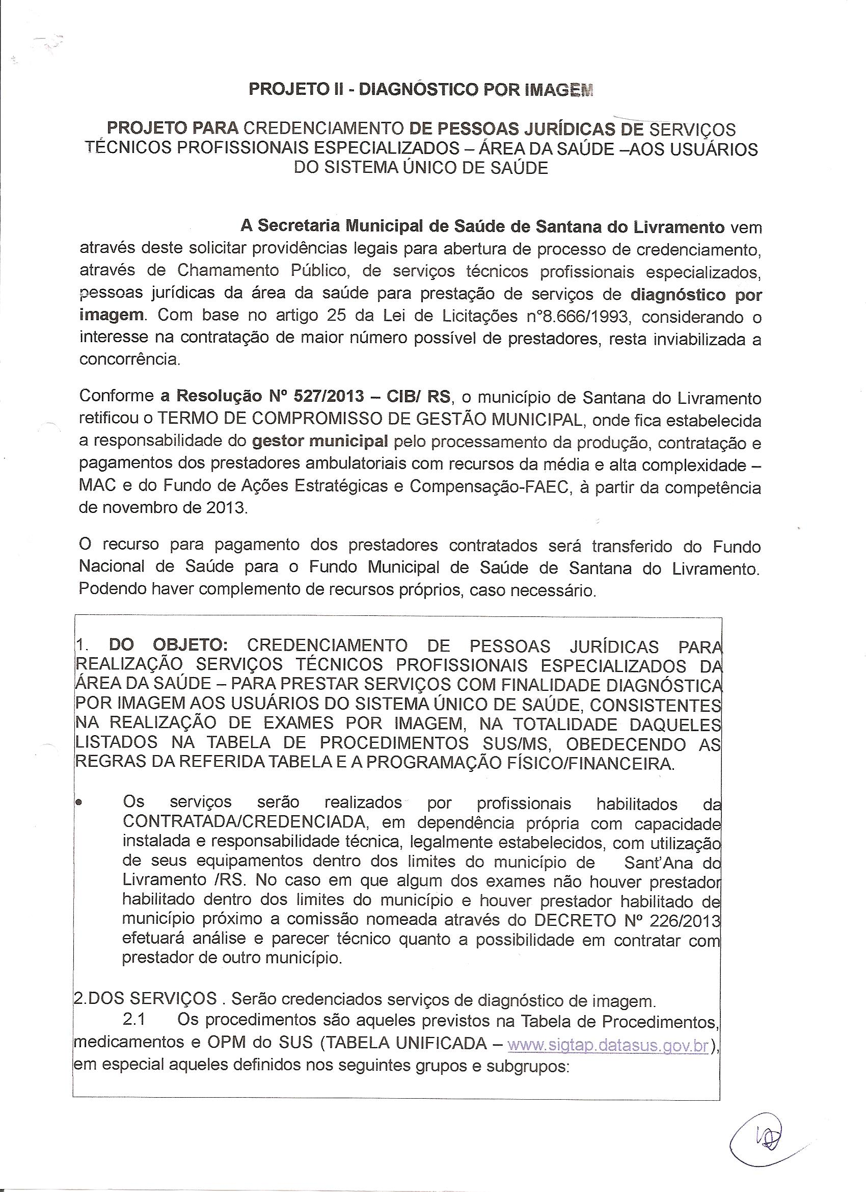

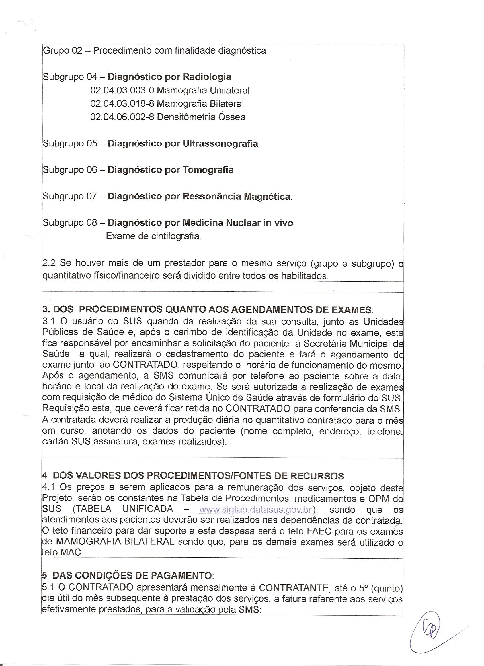
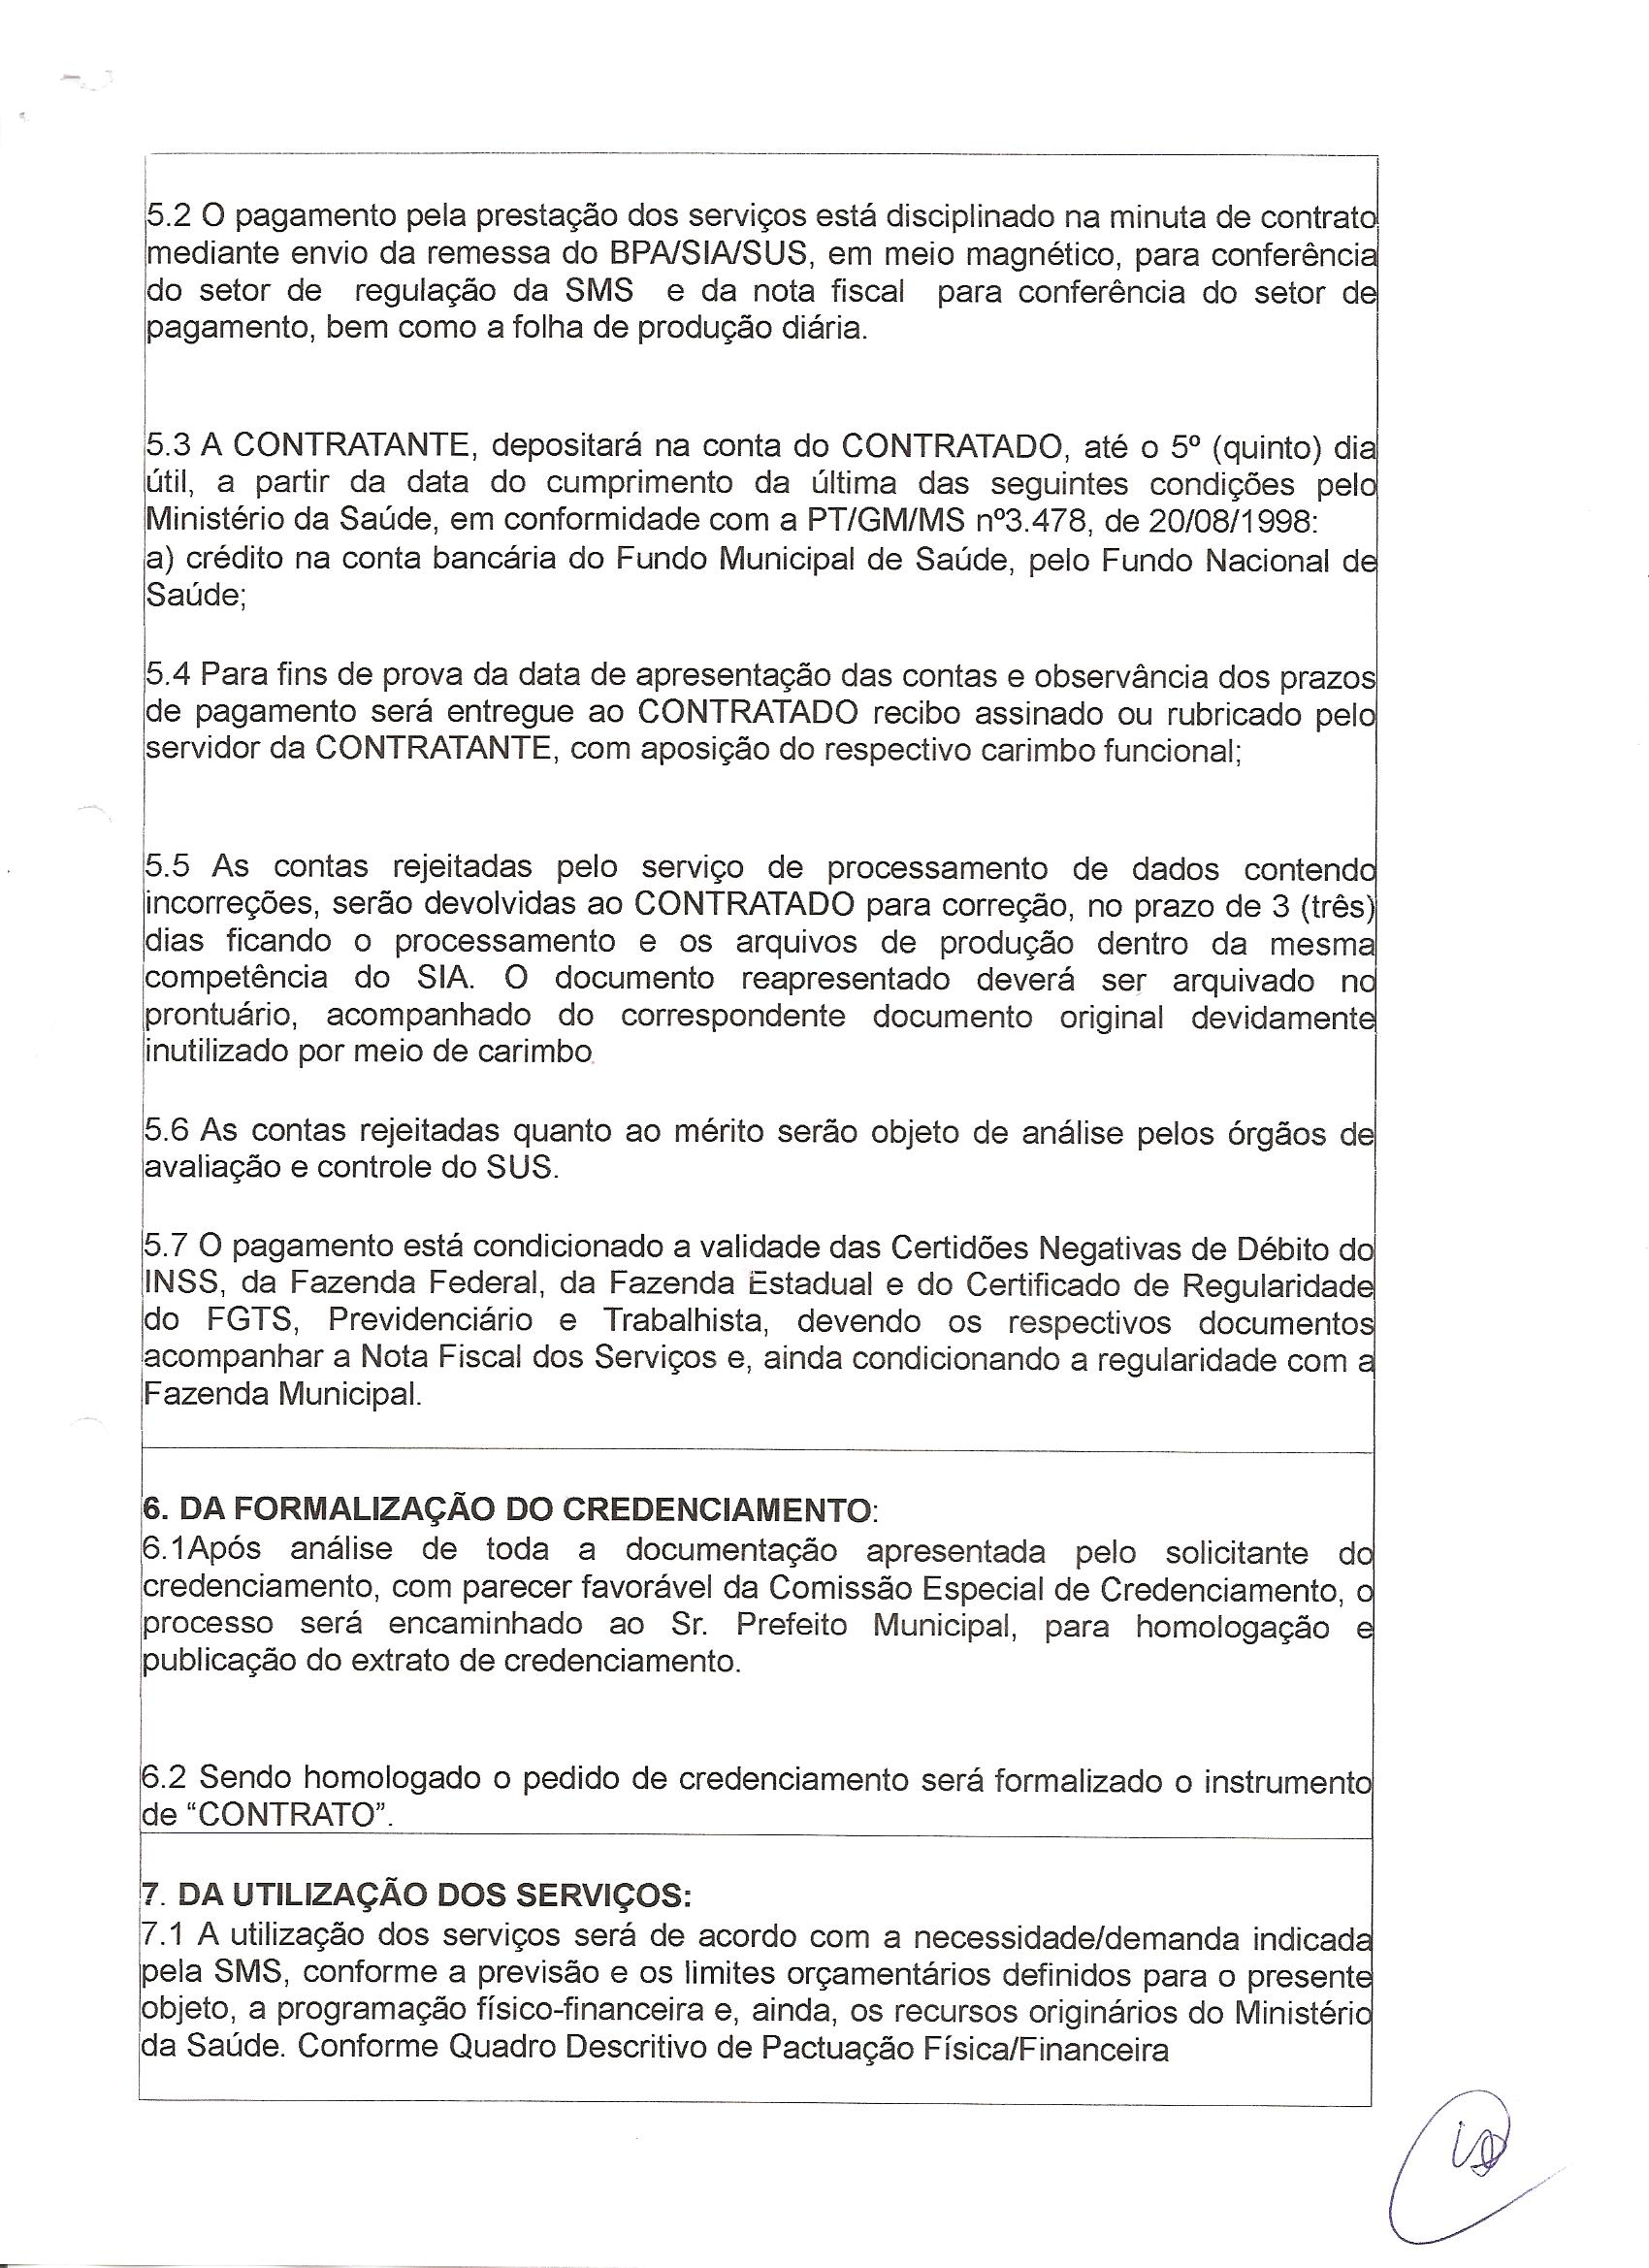

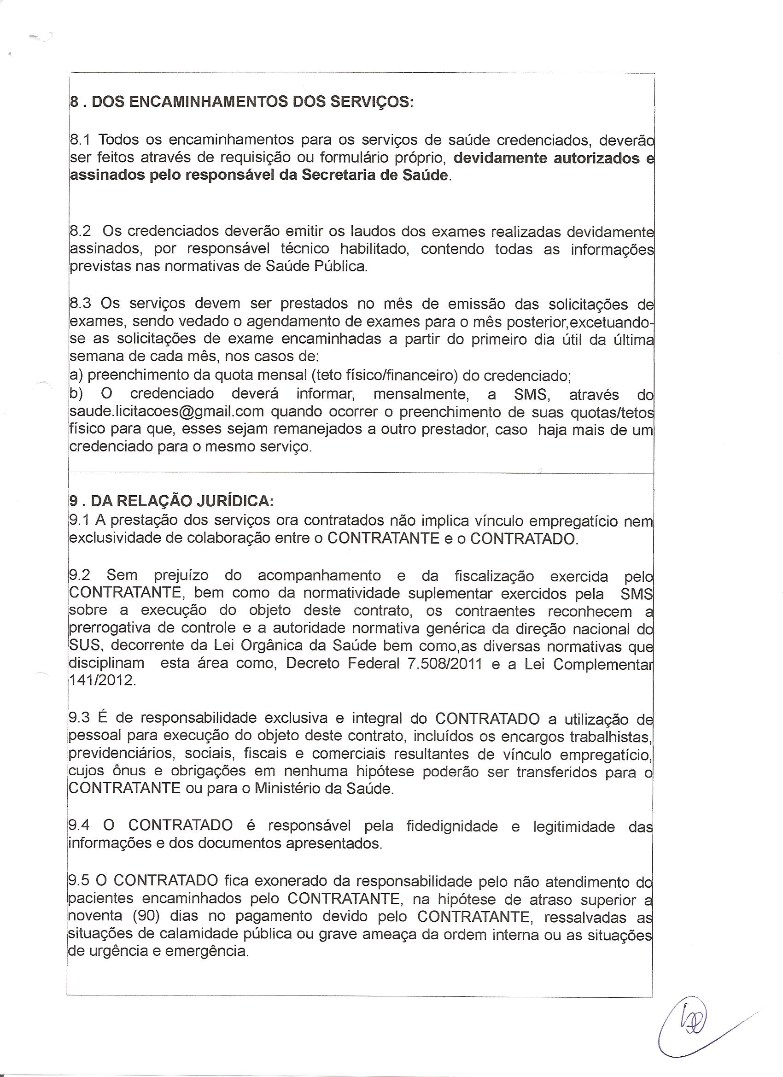
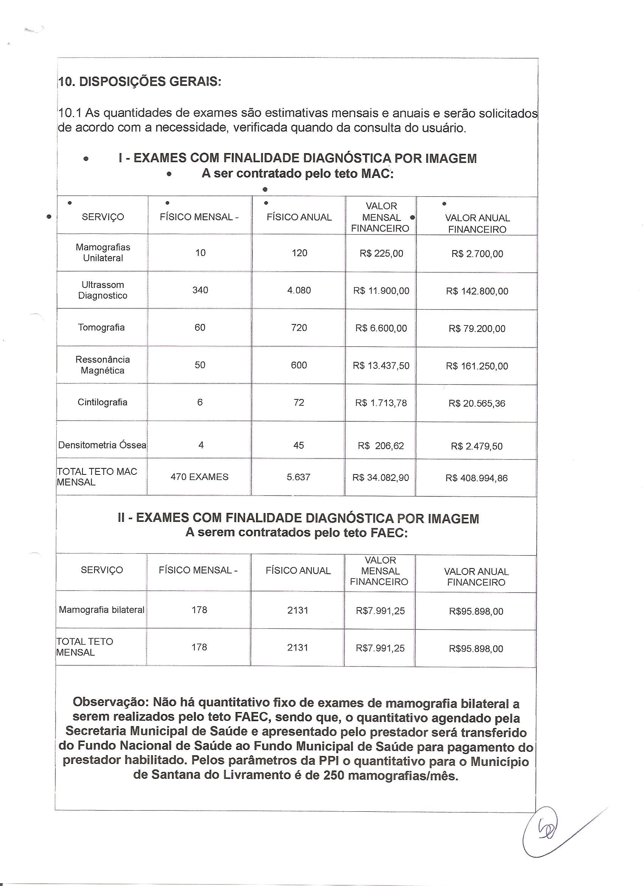
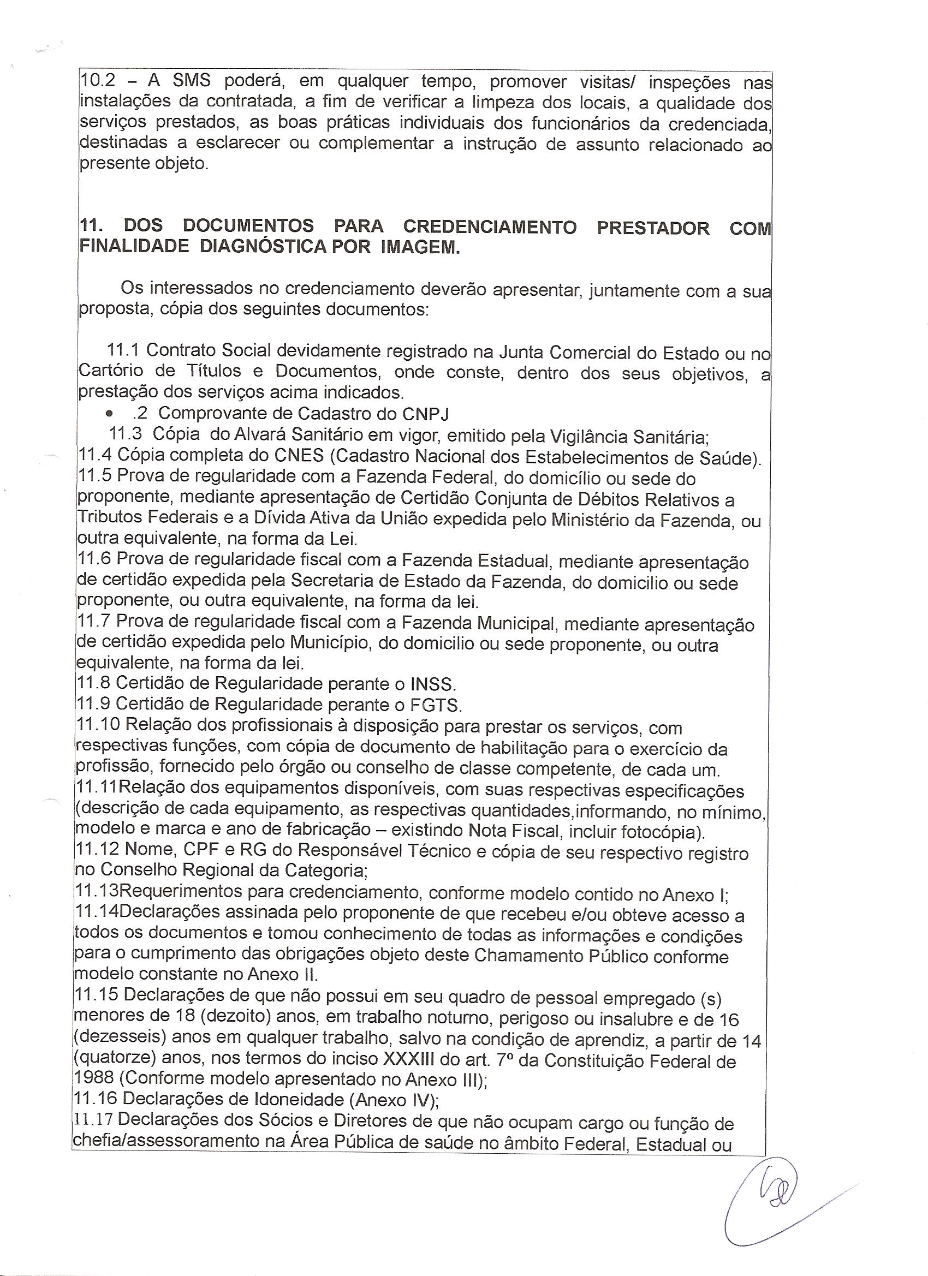
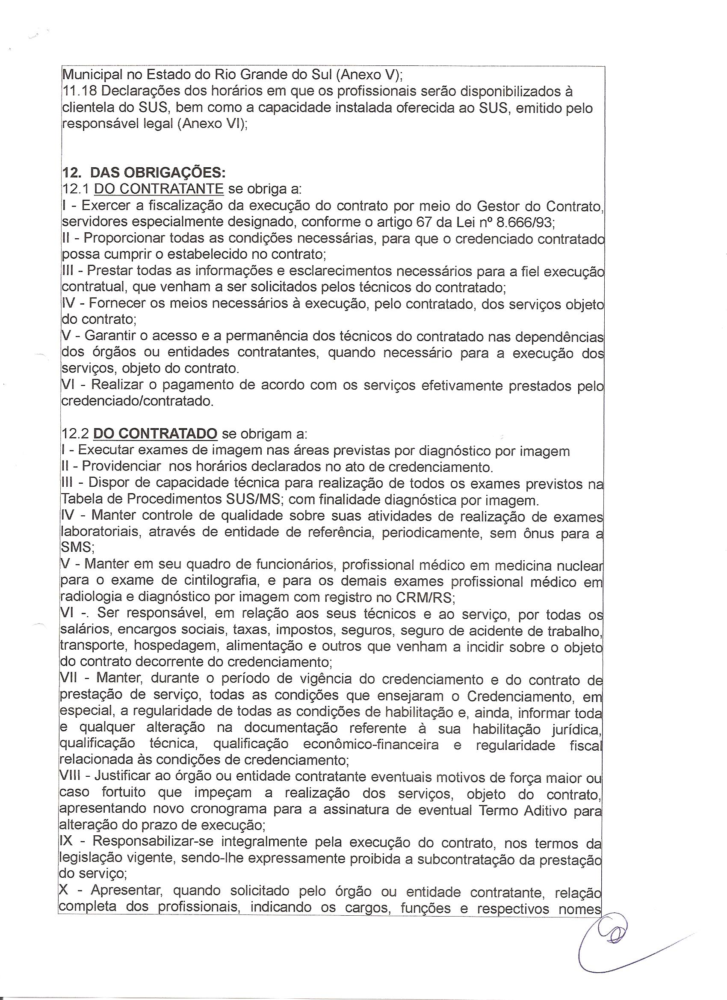
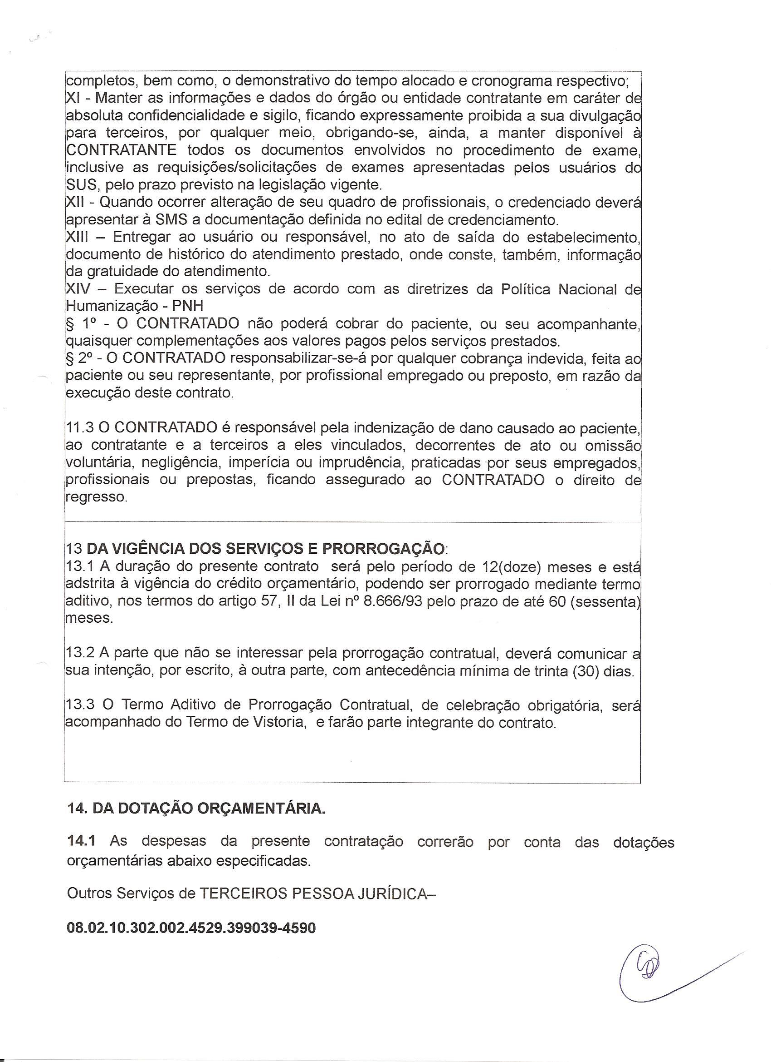
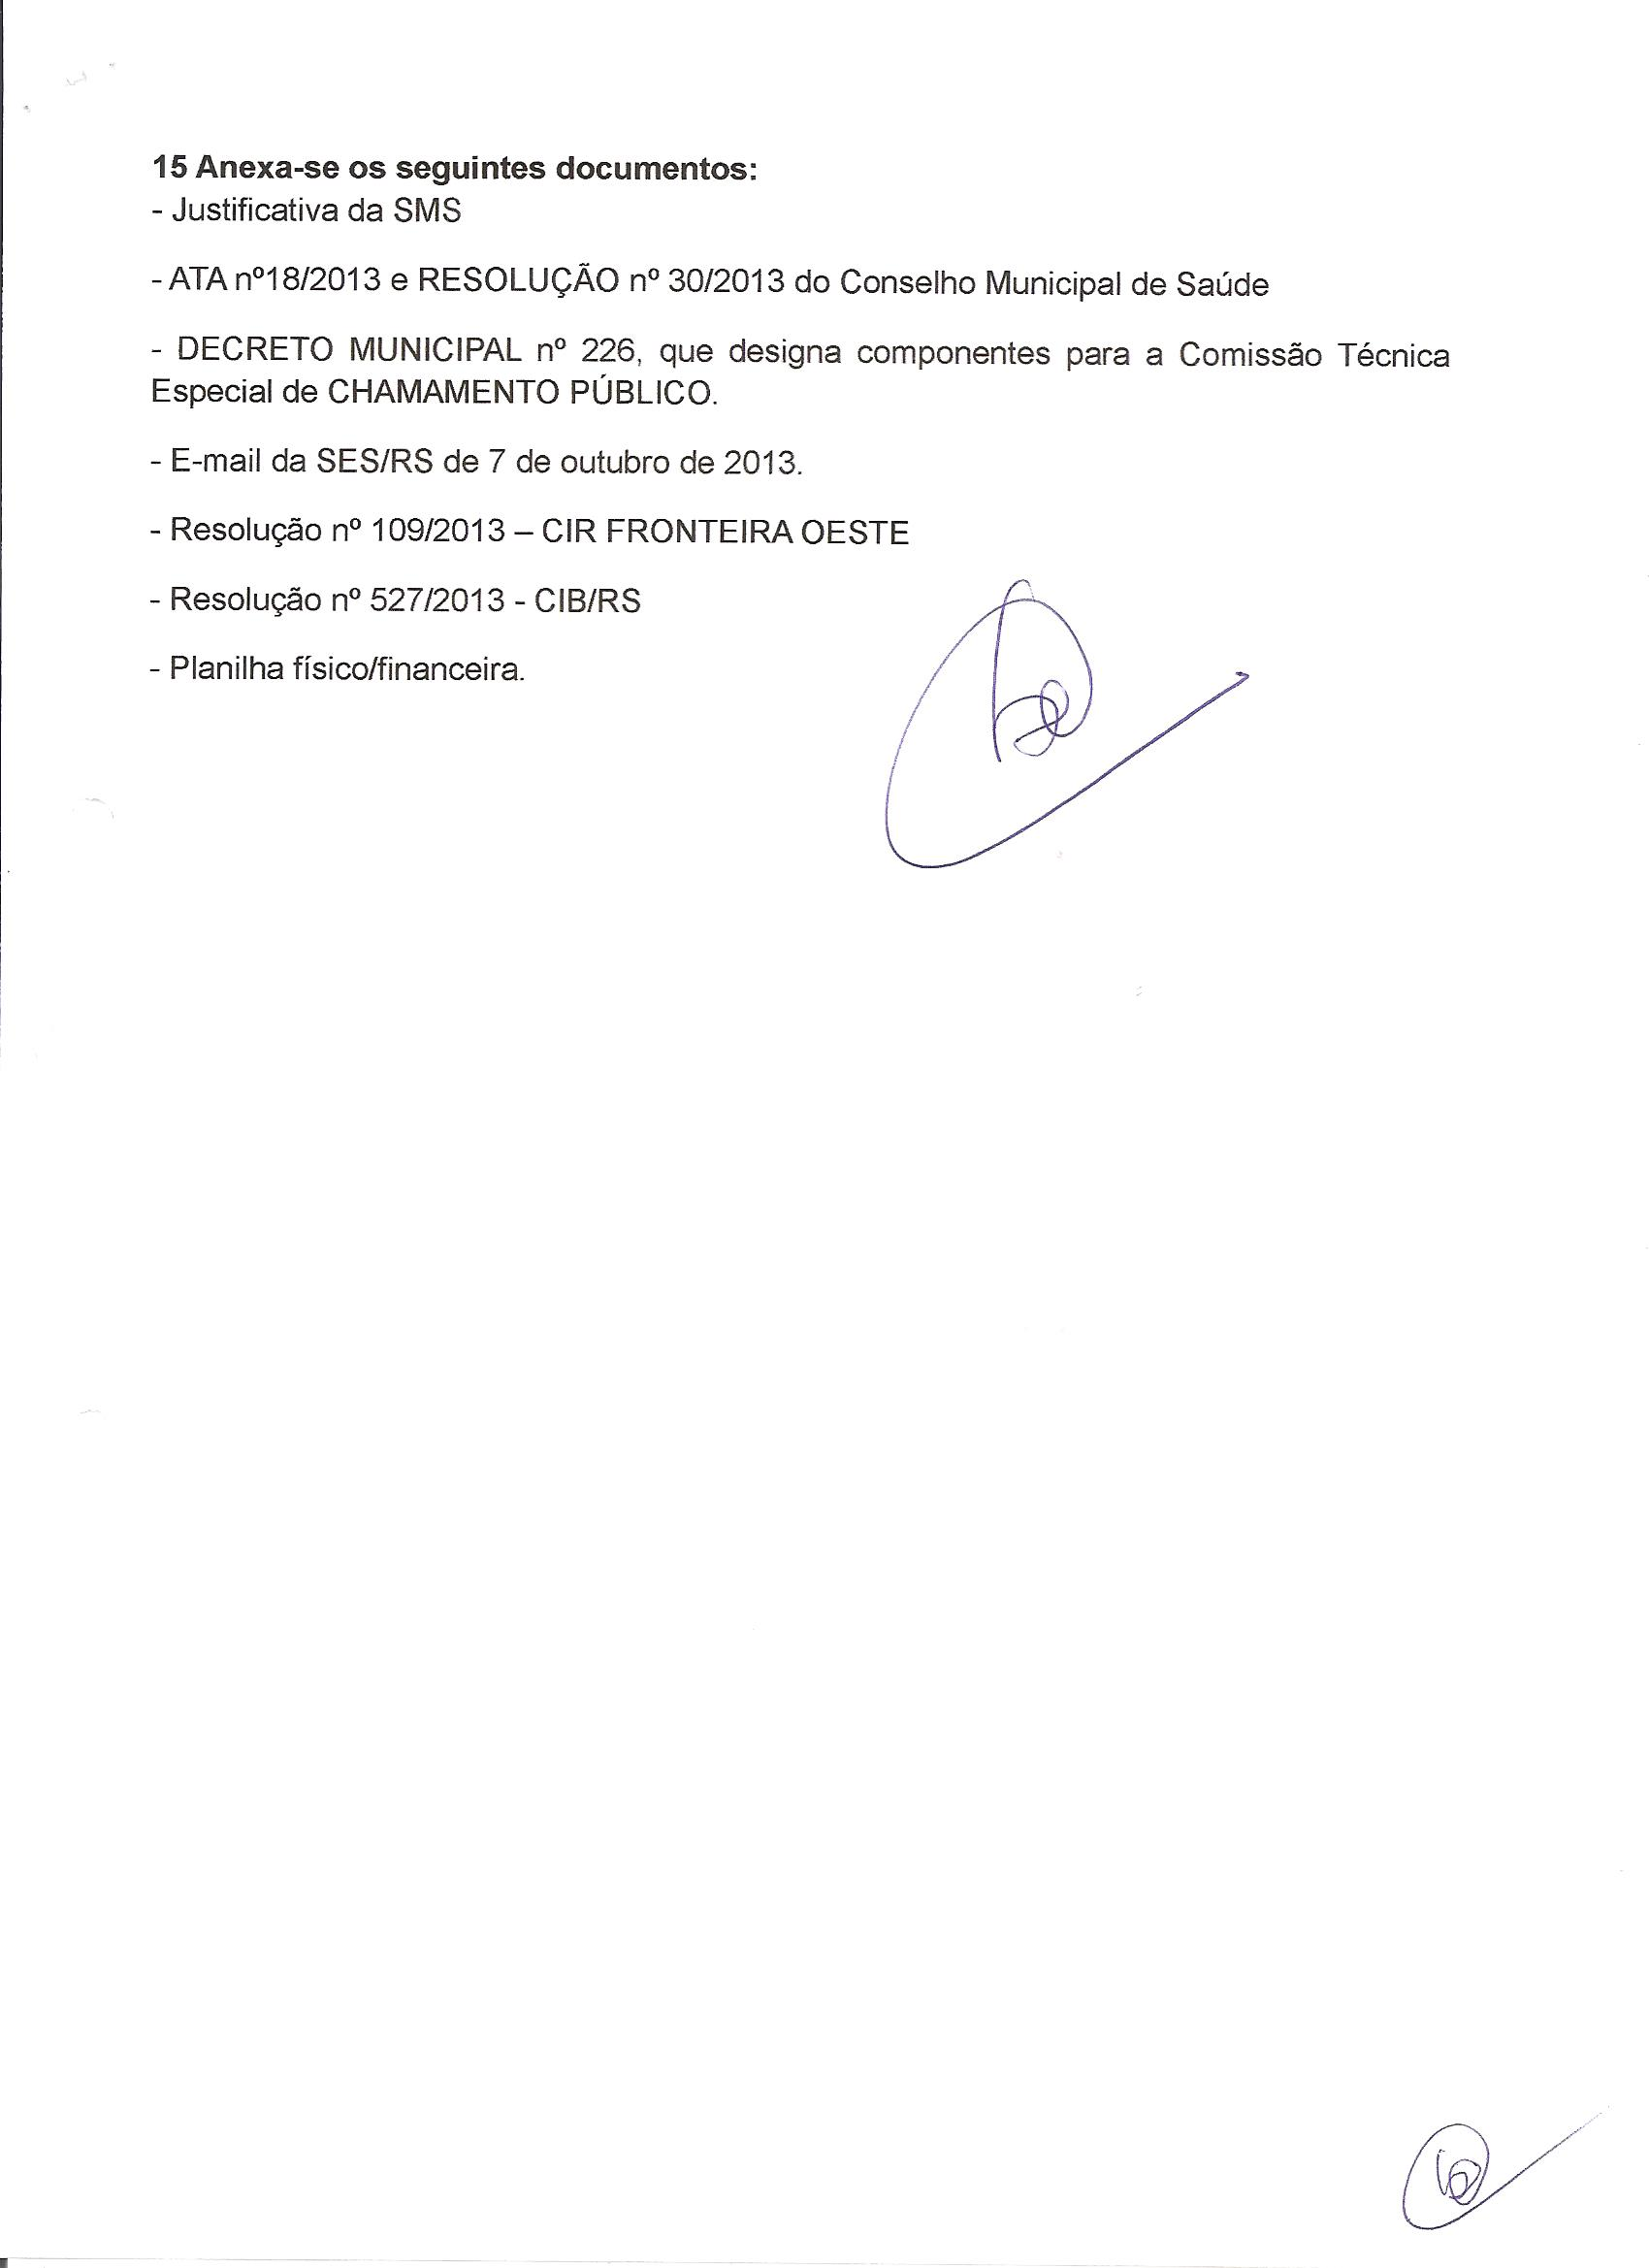

PREFEITURA MUNICIPAL DE SANT’ANA DO LIVRAMENTO
CIDADE SIMBOLO DE INTEGRAÇÃO BRASILEIRA
COM OS PAISES DO MERCOSUL
SECRETARIA MUNICIPAL DA FAZENDA
DEPTO DE LICITAÇÕES E CONTRATOS
Rua Prefeito Hugolino Andrade, 433 – F (55) 3968-1014

ANEXO VIII

MINUTA DO CONTRATO

CONTRATO Nº ......... 2013
CHAMAMENTO PÚBLICO Nº ................../ 2013

CONTRATANTE: O MUNICÍPIO DE SANT'ANA DO LIVRAMENTO, como Prefeitura Municipal, localizado na Rua Rivadavia Correa, 858, inscrito no CNPJ sob n.º 88 124 961/0001-59, representado por seu Prefeito Municipal, Sr. GLAUBER GULARTE LIMA, residente em Sant'Ana do Livramento-RS, abaixo assinado.

CONTRATADO............................CNPJ.......................,localizada na .................................................................
Considerando as normas gerais da lei federal de licitações e contratos administrativos e demais disposições legais; e, em especial, as regras estabelecidas no Edital - Chamamento Público ............as partes contratantes, de comum acordo estabelecem entre si as seguintes cláusulas e condições:

CLÁUSULA PRIMEIRA - DO OBJETO E DOS SERVIÇOS
1 – O presente contrato tem por objeto a execução dos serviços técnicos profissionais especializados da área da saúde – para prestar serviços de diagnóstico por imagem aos usuários do sistema único de saúde, consistentes na realização de exames por imagem, na totalidade daqueles listados na tabela de procedimentos SUS/MS, obedecendo as regras da referida tabela e a programação físico/financeira.

Procedimento | Físico/Mês | Valor R$/mês | Físico/Ano | R$/ano
Exames da Tabela do SUS/MS

1.1 - Os serviços serão realizados por profissionais habilitados da CONTRATADA/CREDENCIADA, em dependência própria com capacidade instalada e responsabilidade técnica, legalmente estabelecidos, com utilização de seus equipamentos dentro dos limites do município de Sant’Ana do Livramento/RS.

1.2 - Os procedimentos são aqueles previstos na Tabela de Procedimentos, medicamentos e OPM do SUS (TABELA UNIFICADA – www.sigtap.datasus.gov.br), em especial aqueles definidos nos seguintes grupos e subgrupos:
Grupo 02 – Procedimento com finalidade diagnostica
Subgrupo 04 – Diagnóstico por Radiologia
02.04.03.003-0 mamografia unilateral
02.04.03.018-8 mamografia bilateral
02.04.06.002-8 densitometria óssea
Subgrupo 05 – Diagnóstico por ultrassonografia
Subgrupo 06 – Diagnóstico por tomografia
Subgrupo 07 – Diagnóstico por ressonância magnética.
Subgrupo 08 – Diagnóstico por medicina nuclear in vivo (cintilografia)

1.3 - Se houver mais de um prestador para o mesmo serviço (grupo e subgrupo) o quantitativo físico/financeiro ser

CLÁUSULA SEGUNDA – DA EXECUÇÃO DOS SERVIÇOS

2 - Os serviços referidos na Cláusula Primeira serão executados por............................................., situada na Rua ............................, nº ........, Bairro ........................ –............................, com Alvará de Licença, expedido pela Equipe de Vigilância em Saúde da Secretaria Municipal de Saúde, sob o nº .............................., sob a Responsabilidade Técnica do Dr. ...........................,registrado no Conselho Regional de ..................., sob o nº ........................., conforme abaixo discriminado:

I – ÁREA FÍSICA, conforme disposto no processo de Chamamento Público n°.............................
II – EQUIPAMENTOS, conforme descrito no processo Chamamento Público n°...............................
III – RECURSOS HUMANOS, conforme descrito no processo Chamamento Público........................................
IV – HORÁRIO DE ATENDIMENTO; Sant’Ana do Livramento/RS

De segunda à sexta-feira | Manhã | Tarde
De segunda à sexta-feira | Das..........h às............h | Das..........h às............h

2.1 - Os credenciados deverão emitir os laudos dos exames e os comprovantes de consultas realizadas devidamente assinados, por responsável técnico habilitado, contendo todas as informações previstas nas normativas de Saúde Pública.

2.2 - Os serviços devem ser prestados no mês de emissão das solicitações de exames, sendo vedado o agendamento de exames para o mês posterior, excetuando-se as solicitações de exame encaminhadas a partir do primeiro dia útil da última semana de cada mês, nos casos de:

a) preenchimento da quota mensal (teto físico) do credenciado;
b) O credenciado deverá informar, mensalmente, a Secretaria Municipal de Saúde de Sant’Ana do Livramento/RS, através do saúde.licitacoes@gmail.com quando ocorrer o preenchimento de suas quotas/tetos físicos para que, esses sejam remanejados a outro prestador, caso haja mais de um credenciado para o mesmo serviço.

CLÁUSULA TERCEIRA - DOS PROCEDIMENTOS QUANTO AOS AGENDAMENTOS DE EXAMES

3.1. O usuário do SUS quando da realização da sua consulta junto as Unidades Públicas de Saúde e após o carimbo de identificação da Unidade no exame, esta fica responsável por encaminhar a solicitação do paciente à SECRETARIA Municipal de Saúde a qual realizará o cadastramento do paciente e fará o agendamento do exame junto ao contratado, respeitando o horário de funcionamento do mesmo. Após o agendamento, a SMS comunicará por telefone ao paciente sobre a data, horário e local da realização do exame. Somente será autorizada a realização de exames com requisição de médico do Sistema Único de Saúde através do formulário do SUS. Requisição esta que deverá ficar retida no contratado para conferência da Secretaria Municipal de Saúde. A contratada deverá realizar a produção diária no quantitativo contratado para o mês em curso, anotando os dados do paciente (nome completo, endereço, telefone, cartão SUS, assinatura, exames realizados)

CLÁUSULA QUARTA – DA UTILIZAÇÃO DOS SERVIÇOS E DOS ENCAMINHAMENTOS

4 - A utilização dos serviços será de acordo com a necessidade/demanda indicada pela Secretaria Municipal de Saúde, conforme a previsão e os limites orçamentários definidos para o presente objeto, a programação físico-financeira e, ainda, os recursos originários do Ministério da Saúde. Conforme Quadro Descritivo de Pactuação Física/Financeira, do Projeto.

4.1 – Todos os encaminhamentos para os serviços de saúde credenciados, deverão ser feitos através de requisição ou formulário próprio, devidamente autorizados e assinados pelo responsável da Secretaria de Saúde.

CLÁUSULA QUINTA – DO PREÇO

5 - A CONTRATANTE pagará, mensalmente, ao CONTRATADO, pelos serviços efetivamente prestados, a importância correspondente ao número de exames realizados, de acordo com a Tabela de Procedimentos SUS/MS, em vigor na data da assinatura deste CONTRATO, e os limites quantitativos explicitados na - Cláusula Primeira, estimada em até R$ ....................... (..........................................).

CLÁUSULA SEXTA –DAS CONDIÇÕES DE PAGAMENTO

6 - O CONTRATADO apresentará mensalmente à CONTRATANTE, até o 5º (quinto) dia útil do mês subseqüente à prestação dos serviços, a fatura referente aos serviços efetivamente prestados, para a validação pela SMS.

6.1- O pagamento pela prestação dos serviços ocorrerá mediante envio da remessa do BPA/SIA/SUS, em meio magnético, para conferência do setor de regulação da SMS e da nota fiscal para conferência do setor de pagamento, bem como a folha de produção diária.

6.2 - A CONTRATANTE, depositará na conta do CONTRATADO, até o 5º (quinto) dia útil, a partir da data do cumprimento da última das seguintes condições pelo Ministério da Saúde, em conformidade com a PT/GM/MS nº3.478, de 20/08/1998:

a) crédito na conta bancária do Fundo Municipal de Saúde, pelo Fundo Nacional de Saúde;

6.3 - Para fins de prova da data de apresentação das contas e observância dos prazos de pagamento será entregue ao CONTRATADO recibo assinado ou rubricado pelo servidor da CONTRATANTE, com aposição do respectivo carimbo funcional;

6.4 - As contas rejeitadas pelo serviço de processamento de dados contendo incorreções, serão devolvidas ao CONTRATADO para correção, no prazo de 3 (três) dias, ficando o processamento e os arquivos de produção dentro da mesma competência do SAI. O documento reapresentado deverá ser arquivado no prontuário, acompanhado do correspondente documento original devidamente inutilizado por meio de carimbo.

6.5 – As contas rejeitadas quanto ao mérito serão objeto de análise pelos órgãos de avaliação e controle do SUS.

6.6 - O pagamento está condicionado a validade das Certidões Negativas de Débito do INSS, da Fazenda Federal, da Fazenda Estadual e do Certificado de Regularidade do FGTS, Previdenciário e Trabalhista, devendo os respectivos documentos acompanhar a Nota Fiscal dos Serviços e, ainda condicionando a regularidade com a Fazenda Municipal.

6.7 - O valor apurado será depositado em conta bancária do CONTRATADO.

CLÁUSULA SÉTIMA – DO REAJUSTE DE PREÇOS

7 - Os valores definidos neste contrato serão reajustados na proporção, índices e épocas dos reajustes concedidos pelo MINISTÉRIO DA SAÚDE, garantido sempre o equilíbrio econômico-financeiro do Contrato, nos termos do art. 26, da Lei Federal nº 8.080/90 e das normas gerais da Lei Federal de Licitações e Contratos Administrativos.

CLÁUSULA OITAVA – DO CONTROLE, AVALIAÇÃO, VISTORIA E FISCALIZAÇÃO

8 - A execução do presente contrato será avaliada pelos órgãos competentes do CONTRATANTE, mediante procedimentos de supervisão indireta ou local, os quais observarão o cumprimento das cláusulas e condições estabelecidas neste contrato, e de quaisquer outros dados necessários ao controle e avaliação dos serviços prestados.
8.1 -O Contratante poderá, a seu critério, proceder à avaliação do desempenho dos credenciados, que serão dela informados.
8.2 - Sob critérios definidos em normatização complementar, poderá, em casos específicos, ser realizada auditoria especializada.
8.3 - Anualmente, com antecedência mínima de trinta (30) dias da data do término deste contrato, se for do interesse das partes a sua prorrogação, o CONTRATANTE vistoriará as instalações do CONTRATADO para verificar se persistem as mesmas condições básicas originais, comprovadas por ocasião da assinatura deste contrato.
8.4 - Verificado o desempenho insatisfatório, o credenciado contratado será notificado e deverá apresentar justificativa formal no prazo de 2 (dois) dias úteis.
8.5 - O desempenho insatisfatório na avaliação poderá implicar na restrição ou alteração do pagamento do serviço realizado, assim como na rescisão do contrato e aplicação das penalidades previstas neste Regulamento.
8.6 - Caso ocorrer alteração ou modificação que importe em diminuição da capacidade operativa do CONTRATADO, este deverá submeter, à SMS, os documentos da alteração/modificação realizada, para que se proceda:
a) a revisão das condições ora estipuladas para a continuidade do contrato; ou.
b) a não prorrogação deste contrato, decorrente da ausência de condição essencial que importe na impossibilidade de continuidade do contrato.
8.7 - A fiscalização exercida pelo CONTRATANTE sobre os serviços ora contratados, não eximirá o CONTRATADO da sua plena responsabilidade perante o CONTRATANTE ou para com os pacientes e terceiros decorrente de culpa ou dolo na execução do contrato.
8.8 - O CONTRATADO facilitará ao CONTRATANTE o acompanhamento e a fiscalização permanente dos serviços e prestará todos os esclarecimentos que lhe forem solicitados pelos servidores do CONTRATANTE designados para tal fim.
8.9 - Em qualquer hipótese é assegurado ao CONTRATADO amplo direito de defesa, nos termos das normas gerais da lei federal de licitações e contratos administrativos.
8.10 – Considera-se, ainda, como procedimento de fiscalização, a análise das solicitações/requisições de exames apresentadas pelos usuários do SUS, ao CONTRATADO, as quais poderão ser requisitadas, a qualquer tempo, pela SMS.
8.11 – Para fins de cumprimento do art. 67, e §§ da Lei 8.666/93, a CONTRATANTE designa o Sr. ................................................, para acompanhamento e fiscalização dos serviços.

CLÁUSULA NONA – DAS PENALIDADES

9 - O não cumprimento de quaisquer das cláusulas e condições pactuadas no instrumento contratual ou documento congênere ou a sua inexecução parcial ou total, poderá ensejar na aplicação de penalidade financeira e rescisão contratual, independentemente de interpelação judicial ou extrajudicial.
9.1 - O credenciado contratado ficará sujeito, no caso de atraso injustificado, assim considerado pelo órgão ou entidade contratante, execução parcial ou inexecução da obrigação, sem prejuízo das responsabilidades civil e criminal, assegurada a prévia e ampla defesa, às seguintes penalidades:
a) advertência;
b) multa moratória e/ou indenizatória, de acordo com os valores ou percentuais incidentes sobre o valor do serviço;
c) suspensão temporária do direito de participar de licitação e impedimento de contratar com o Município de Sant’Ana do Livramento/RS. através de seus órgãos e entes, pelo prazo de até dois anos;
d) declaração de inidoneidade para licitar ou contratar com a Administração Pública.
9.2 - O valor da multa, aplicada após o regular processo administrativo, será descontado do pagamento eventualmente devido pelo órgão quantidade contratante ao credenciado/prestador do serviço ou, ainda, cobrado judicialmente através de executivo fiscal.
9.3 - As sanções previstas nas alíneas "a", "c" e "d" desta cláusula podem ser aplicadas, cumulativamente ou não, à pena de multa.
9.4 - As penalidades previstas nas alíneas "c" e "d" desta cláusulas também poderão ser aplicadas ao credenciado/prestador do serviço, conforme o caso, que tenha sofrido condenação definitiva por fraudar recolhimento de tributos, praticar ato ilícito visando frustrar os objetivos da licitação ou demonstrar não possuir idoneidade para contratar com o Município de Sant’Ana do Livramento/RS, através de seus órgãos ou entes.
9.5 - A aplicação das penalidades acima enumeradas não afasta a possibilidade de órgão ou entidade contratante encaminhar representação ao Ministério Público Estadual para a adoção das providências criminais competentes contra o credenciado.
9.6 - As penalidades previstas em instrumento contratual ou editalício são independentes entre si, podendo ser aplicadas isoladas ou cumulativamente, sem prejuízo de outras medidas cabíveis, garantida a ampla defesa e o contraditório.
9.7 - Além dos motivos previstos em lei poderão ensejar a rescisão do contrato de prestação de serviço:
I. alteração social, contratual ou modificação de finalidade ou estrutura que, a juízo da contratante, prejudique o cumprimento do contrato;
II. envolvimento do contratado, por qualquer meio, em protesto de títulos, execução fiscal e emissão de cheques sem a suficiente provisão de fundos ou qualquer outro fato que desabonem ou comprometam a sua capacidade econômico-financeira ou caracterize a sua insolvência.
III. violar o sigilo das informações recebidas para a realização dos serviços;
IV. utilizar, em benefício próprio ou de terceiros, informações não divulgadas ao público e às quais tenha acesso, por força de suas atribuições contratuais e outras que contrariarem as condições estabelecidas pelo órgão ou entidade contratante;
V. venha a ser declarado inidôneo ou punido com proibição de licitar com qualquer órgão da Administração Pública, direta ou indireta, Federal, Estadual, Municipal ou do Distrito Federal;
VI. na hipótese de ser anulado o credenciamento, a adjudicação e a contratação, em virtude de ferimento a qualquer dispositivo legal ou normativo ou ainda por força de decisão judicial.
VII. o desempenho insatisfatório na execução do serviço contratado.
9.8 - Caberá pedido de reconsideração, no prazo de 5 (cinco) dias úteis, a contar da data da intimação do ato de rescisão do contrato, à autoridade máxima do órgão ou entidade contratante, salvo quando for decorrente de cumprimento de ordem judicial.
9.9 - A multa prevista na letra b, desta cláusula, corresponde a 10% (dez por cento) do valor MÉDIO pago pelo contratante ao contrato nos últimos 06 meses, por infração de qualquer cláusula ou condição deste contrato, sem prejuízo das demais penalidades previstas na legislação referente a licitações e contratos administrativos, assegurado o direito à defesa.
9.10 - O valor da multa será descontado dos pagamentos devidos pelo CONTRATANTE ao CONTRATADO.

CLÁUSULA DÉCIMA – DA RESCISÃO

10 - Constituem motivo para rescisão do presente contrato o não cumprimento de quaisquer de suas cláusulas e condições, bem como os motivos previstos na legislação referente a licitações e contratos administrativos, sem prejuízo das penalidades cominadas na Cláusula Nona.
10.1 - O CONTRATADO reconhece desde já os direitos do CONTRATANTE em caso de rescisão administrativa prevista na legislação referente a licitações e contratos administrativos.
10.2 - Em caso de rescisão contratual, se a interrupção das atividades em andamento puder causar prejuízo à população, será observado o prazo de 30 (trinta) dias para ocorrer a rescisão, ou de imediato, dependendo da situação. Se neste prazo o CONTRATADO negligenciar a prestação dos serviços ora contratados a multa cabível poderá ser duplicada.
10.3 - O presente contrato rescinde todos os demais ajustes anteriormente celebrados entre o CONTRATANTE e o CONTRATADO, que tenham como objeto a prestação de serviços de assistência à saúde.

CLÁUSULA DÉCIMA PRIMEIRA – DOS RECURSOS PROCESSUAIS

11 - Dos atos de aplicação de penalidade prevista neste contrato, ou de sua rescisão, praticados pelo CONTRATANTE, cabe recurso no prazo de cinco (5) dias úteis, a contar da intimação do ato.
11.1 - Da decisão do CONTRATANTE em rescindir o presente contrato, cabe ao CONTRATADO o direito de pedir reconsideração, no prazo de cinco (5) dias úteis, a contar da intimação do ato.
11.2 - Sobre o pedido de reconsideração, o CONTRATANTE deverá manifestar-se no prazo de quinze (15) dias e poderá, ao recebê-lo, atribuir-lhe eficácia suspensiva, desde que o faça motivadamente diante de razões de interesse público.

CLÁUSULA DÉCIMA SEGUNDA – DA DOTAÇÃO ORÇAMENTÁRIA

12 - Este contrato tem suas despesas custeadas pela dotação orçamentária consignada na LOA - Outros serviços de terceiros – 0802 10 302 0026 4529 339039 FR 4590.

CLÁUSULA DÉCIMA TERCEIRA – DA VIGÊNCIA E DA PRORROGAÇÃO
13 - A duração do presente contrato será pelo período de 12 meses, podendo ser prorrogado mediante termo aditivo, nos termos do artigo 57, II da Lei nº .666/93 pelo prazo de até 60 (sessenta) meses.
13.1 - A parte que não se interessar pela prorrogação contratual, deverá comunicar a sua intenção, por escrito, à outra parte, com antecedência mínima de trinta (30) dias.
13.2 - O Termo Aditivo de Prorrogação Contratual, de celebração obrigatória, será acompanhado do Termo de Vistoria, e farão parte integrante deste contrato.

CLÁUSULA DÉCIMA QUARTA – DAS ALTERAÇÕES

14 - Qualquer das alterações do presente contrato será objeto de Termo Aditivo, na forma da legislação referente a licitações e contratos administrativos.

CLÁUSULA DÉCIMA QUINTA – DA RELAÇÃO JURÍDICA DO CONTRATADO

15 - A prestação dos serviços ora contratados não implica vínculo empregatício nem exclusividade de colaboração entre o CONTRATANTE e o CONTRATADO.

15.1 - Sem prejuízo do acompanhamento e da fiscalização exercida pelo CONTRATANTE, bem como da normatividade suplementar exercidos pela SMS sobre a execução do objeto deste contrato, os contraentes reconhecem a prerrogativa de controle e a autoridade normativa genérica da direção nacional do SUS, decorrente da Lei Orgânica da Saúde bem como,as diversas normativas que disciplinam esta área como, Decreto Federal 7.508/2011 e a Lei Complementar 141/2012.

15.2 - É de responsabilidade exclusiva e integral do CONTRATADO a utilização de pessoal para execução do objeto deste contrato, incluídos os encargos trabalhistas, previdenciários, sociais, fiscais e comerciais resultantes de vínculo empregatício, cujos ônus e obrigações em nenhuma hipótese poderão ser transferidos para o CONTRATANTE ou para o Ministério da Saúde.

15.3 - O CONTRATADO fica exonerado da responsabilidade pelo não atendimento do pacientes encaminhados pelo CONTRATANTE, na hipótese de atraso superior a noventa (90) dias no pagamento devido pelo CONTRATANTE, ressalvadas as situações de calamidade pública ou grave ameaça da ordem interna ou as situações de urgência e emergência.

15.4 – O CONTRATADO é responsável pela fidedignidade e legitimidade das informações e dos documentos apresentados.

CLÁUSULA DÉCIMA SEXTA - DAS OBRIGAÇÕES:

16.1 DO CONTRATANTE se obriga a:
I - Exercer a fiscalização da execução do contrato por meio do Gestor do Contrato, servidores especialmente designado, conforme o artigo 67 da Lei nº 8.666/93;
II - Proporcionar todas as condições necessárias, para que o credenciado contratado possa cumprir o estabelecido no contrato;
III - Prestar todas as informações e esclarecimentos necessários para a fiel execução contratual, que venham a ser solicitados pelos técnicos do contratado;
IV - Fornecer os meios necessários à execução, pelo contratado, dos serviços objeto do contrato;
V - Garantir o acesso e a permanência dos técnicos do contratado nas dependências dos órgãos ou entidades contratantes, quando necessário para a execução dos serviços, objeto do contrato
VI - Realizar o pagamento de acordo com os serviços efetivamente prestados pelo credenciado/contratado

16.2 - DO CONTRATADO se obriga a:
I - Executar exames de imagem nas áreas previstas por diagnostico por imagem.
II - Providenciar os exames nos horários declarados no ato de credenciamento.
III - Dispor de capacidade técnica para realização de todos os exames previstos na Tabela de Procedimentos SUS/MS; com finalidade diagnóstica por imagem.
IV - Manter controle de qualidade sobre suas atividades de realização de exames através de entidade de referência, periodicamente, sem ônus para a SMS;
V - Manter em seu quadro de funcionários profissional médico em medicina nuclear para o exame de cintilografia e para os demais exames profissional médico em radiologia e diagnóstico por imagem com registro no CRM/RS.
VI -. Ser responsável, em relação aos seus técnicos e ao serviço, por todas os salários, encargos sociais, taxas, impostos, seguros, seguro de acidente de trabalho, transporte, hospedagem, alimentação e outros que venham a incidir sobre o objeto do contrato decorrente do credenciamento;
VII - Manter, durante o período de vigência do credenciamento e do contrato de prestação de serviço, todas as condições que ensejaram o Credenciamento, em especial, a regularidade de todas as condições de habilitação e, ainda, informar toda e qualquer alteração na documentação referente à sua habilitação jurídica, qualificação técnica, qualificação econômico-financeira e regularidade fiscal relacionada às condições de credenciamento;
VIII - Justificar ao órgão ou entidade contratante eventuais motivos de força maior ou caso fortuito que impeçam a realização dos serviços, objeto do contrato, apresentando novo cronograma para a assinatura de eventual Termo Aditivo para alteração do prazo de execução;
IX - Responsabilizar-se integralmente pela execução do contrato, nos termos da legislação vigente, sendo-lhe expressamente proibida a subcontratação da prestação do serviço;
X - Apresentar, quando solicitado pelo órgão ou entidade contratante, relação completa dos profissionais, indicando os cargos, funções e respectivos nomes completos, bem como, o demonstrativo do tempo alocado e cronograma respectivo;
XI - Manter as informações e dados do órgão ou entidade contratante em caráter de absoluta confidencialidade e sigilo, ficando expressamente proibida a sua divulgação para terceiros, por qualquer meio, obrigando-se, ainda, a manter disponível à CONTRATANTE todos os documentos envolvidos no procedimento de exame, inclusive as requisições/solicitações de exames apresentadas pelos usuários do SUS, pelo prazo previsto na legislação vigente.
XII - Quando ocorrer alteração de seu quadro de profissionais, o credenciado deverá apresentar à SMS a documentação definida no edital de credenciamento.
XIII – Entregar ao usuário ou responsável, no ato de saída do estabelecimento, documento de histórico do atendimento prestado, onde conste, também, informação da gratuidade do atendimento.
XIV – Executar os serviços de acordo com as diretrizes da Política Nacional de Humanização - PNH
§ 1º - O CONTRATADO não poderá cobrar do paciente, ou seu acompanhante, quaisquer complementações aos valores pagos pelos serviços prestados.
§ 2º - O CONTRATADO responsabilizar-se-á por qualquer cobrança indevida, feita ao paciente ou seu representante, por profissional empregado ou preposto, em razão da execução deste contrato.

16.2.1 - O CONTRATADO é responsável pela indenização de dano causado ao paciente, ao contratante e a terceiros a eles vinculados, decorrentes de ato ou omissão voluntária, negligência, imperícia ou imprudência, praticadas por seus empregados, profissionais ou prepostos, ficando assegurado ao CONTRATADO o direito de regresso.

CLÁUSULA DÉCIMA SÉTIMA – DA PUBLICAÇÃO

17 - O presente contrato será publicado, por extrato, em Jornal de Circulação local, no prazo máximo de trinta (30) dias, contados da data de sua assinatura.

CLÁUSULA DÉCIMA OITAVA – DO FORO

18 - As partes elegem o Foro da Comarca de Sant’Ana do Livramento/RS, com exclusão de qualquer outro para dirimir questões oriundas do presente contrato que não puderem ser resolvidas pelas partes.

18.1 - E, por estarem as partes justas e contratadas, firmam o presente contrato em quatro (04) vias de igual teor e forma para um único efeito.

Sant’ Ana do Livramento, ........../............./.............

GLAUBER GULARTE LIMA
PREFEITO MUNICIPAL
Este contrato encontra-se examinado e aprovado por esta Assessoria Jurídica.
Em: ........./......../........
..............................................

CONTRATADA

